**Спектакль «В гостях у бабушки»**

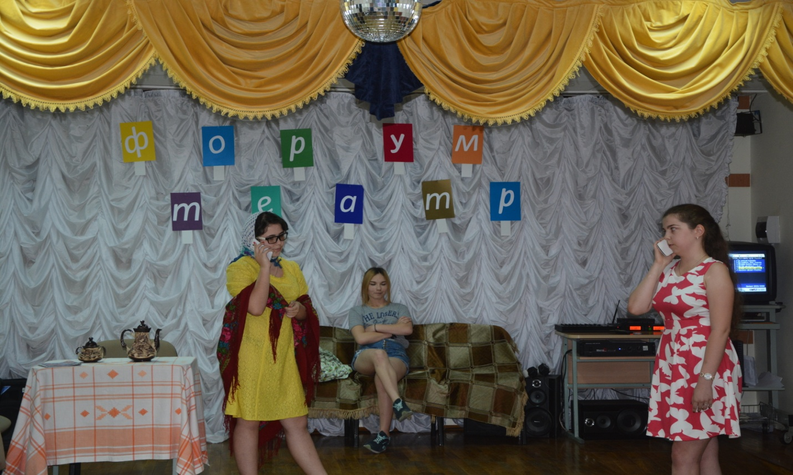

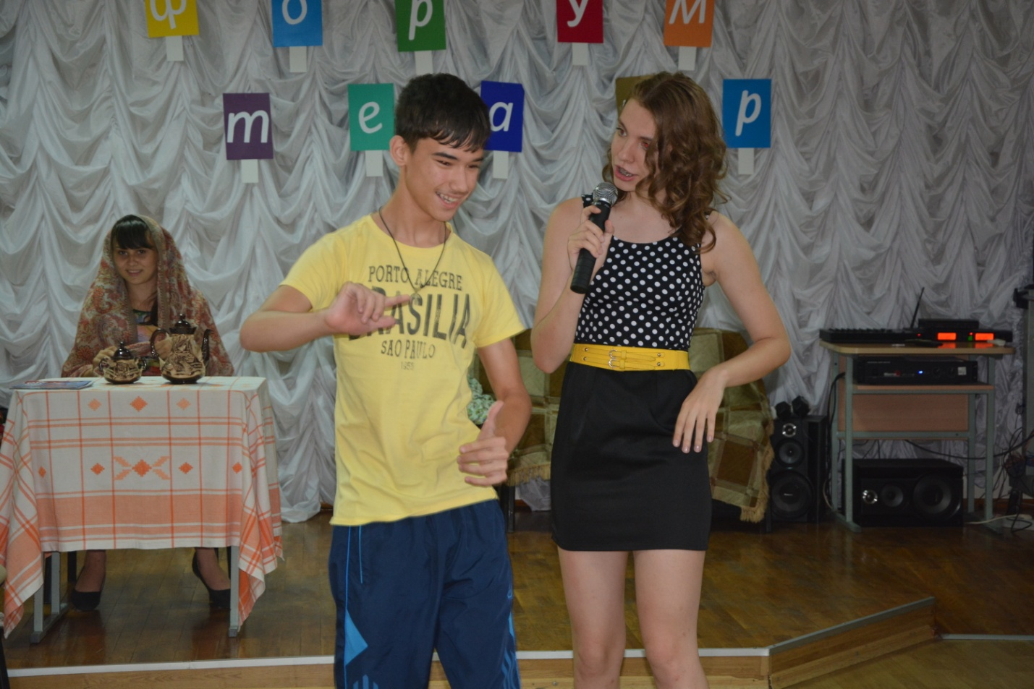

**Спектакль «Восток-дело тонкое»**

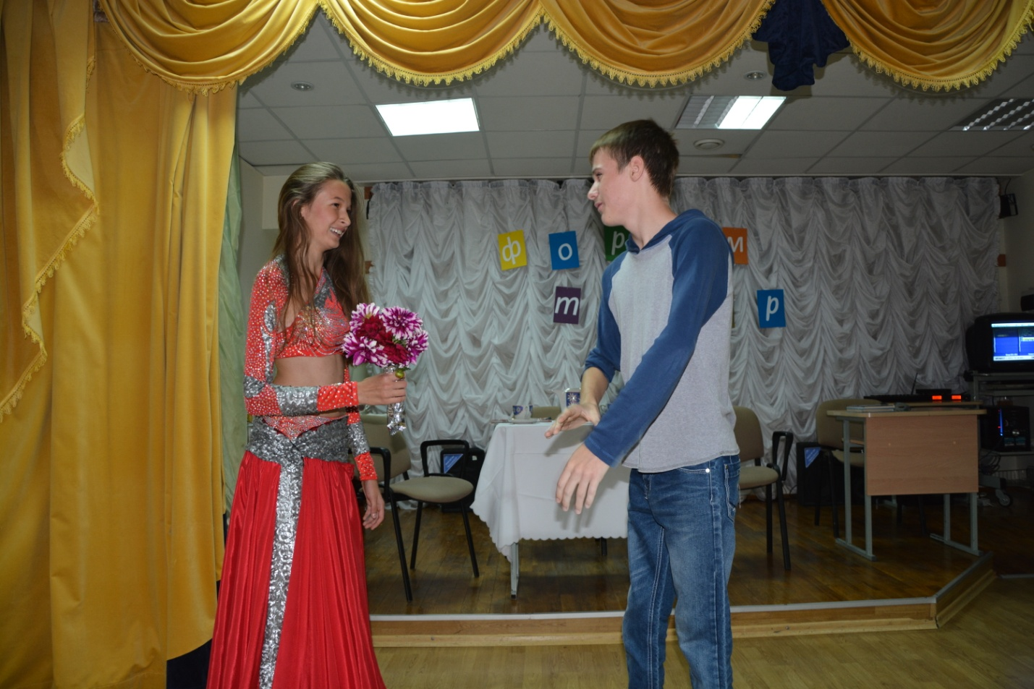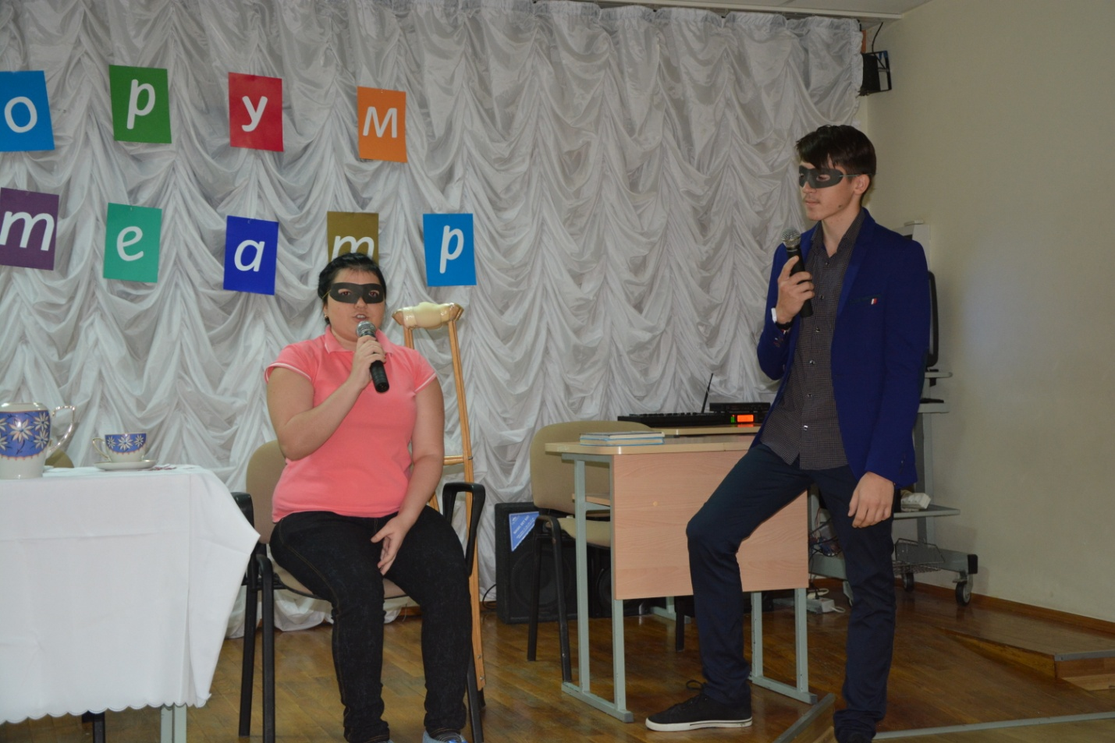

**Спектакль «Не родись красивой»**

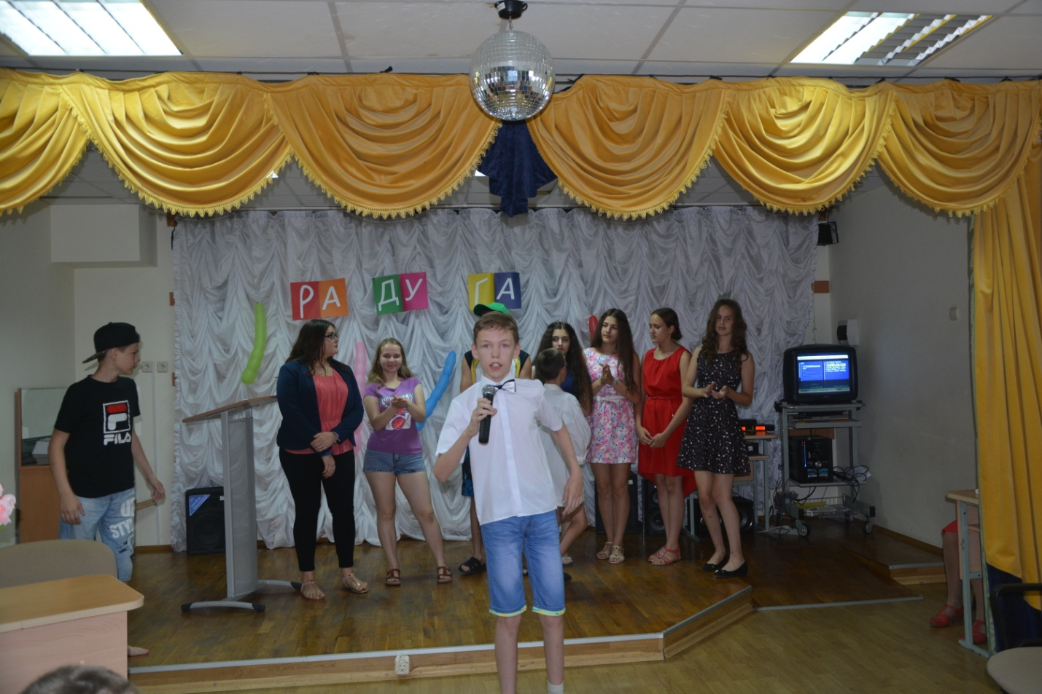

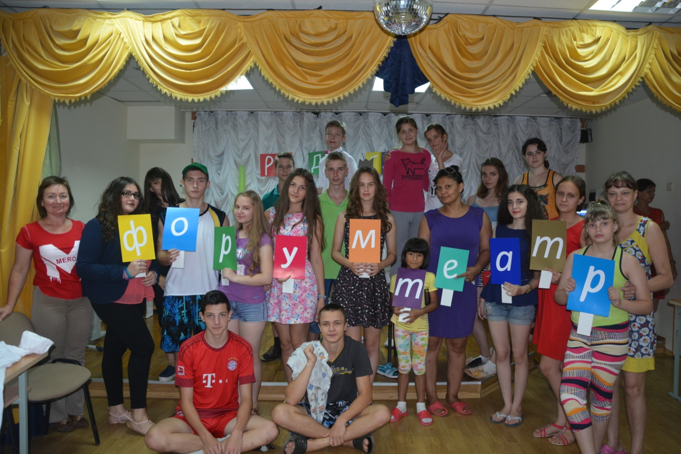

**Спектакль «Куда уходит детство»**

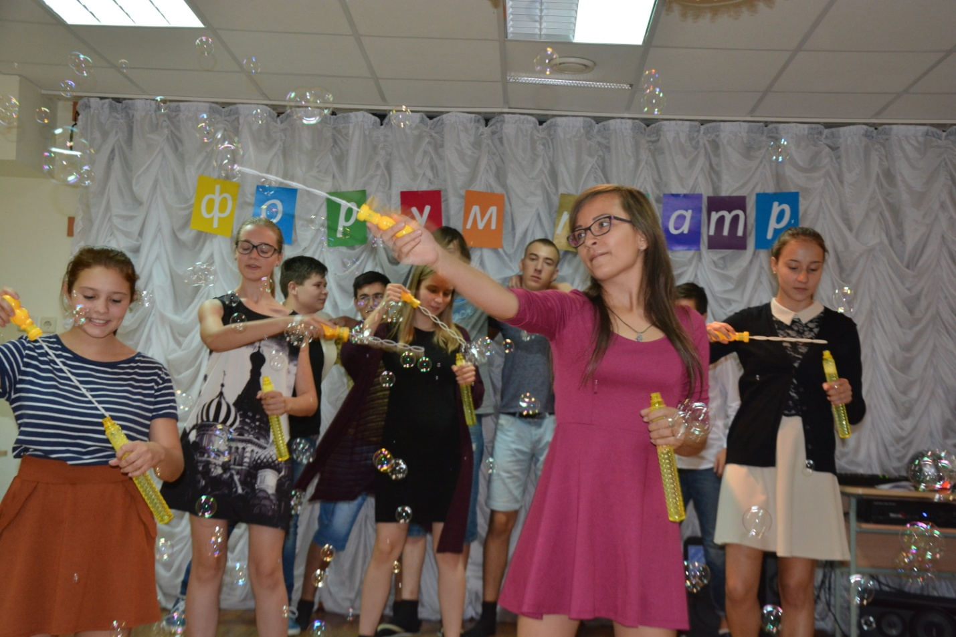

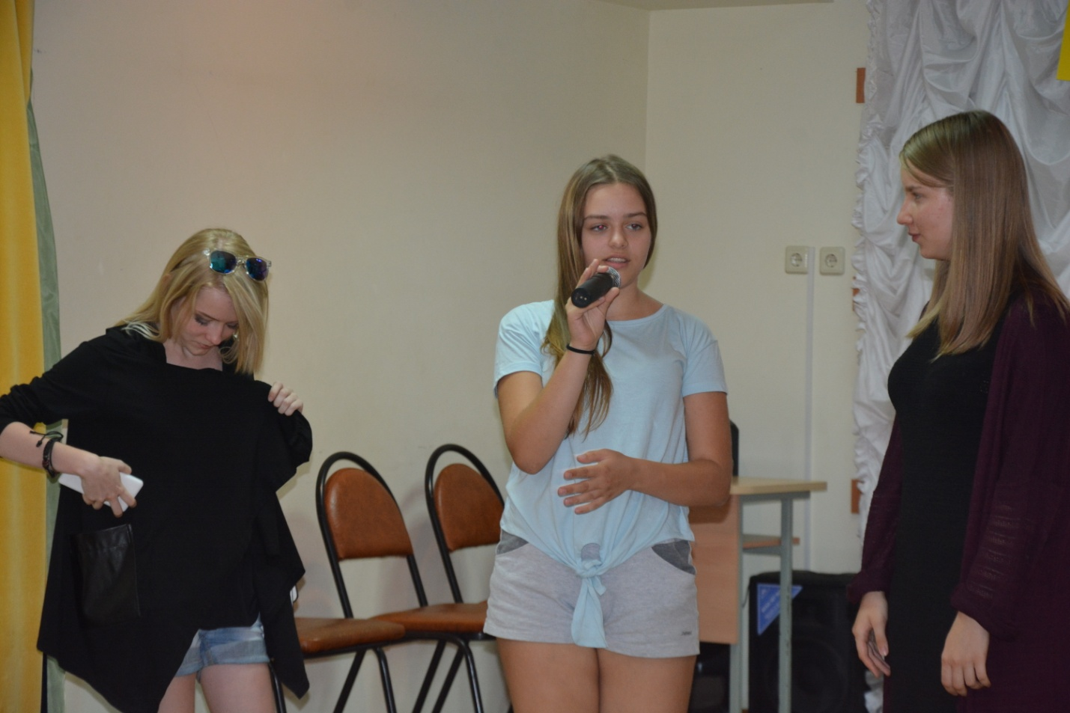

***В основе интерактивного спектакля используется методика театрального сценического действия и обратная связь с аудиторией.***



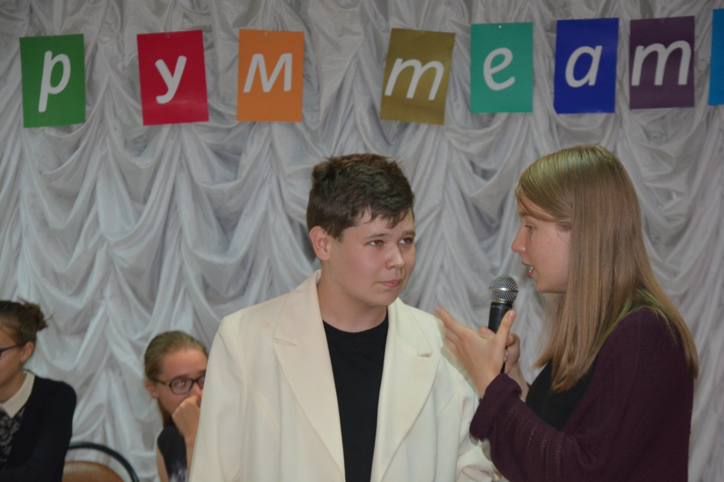

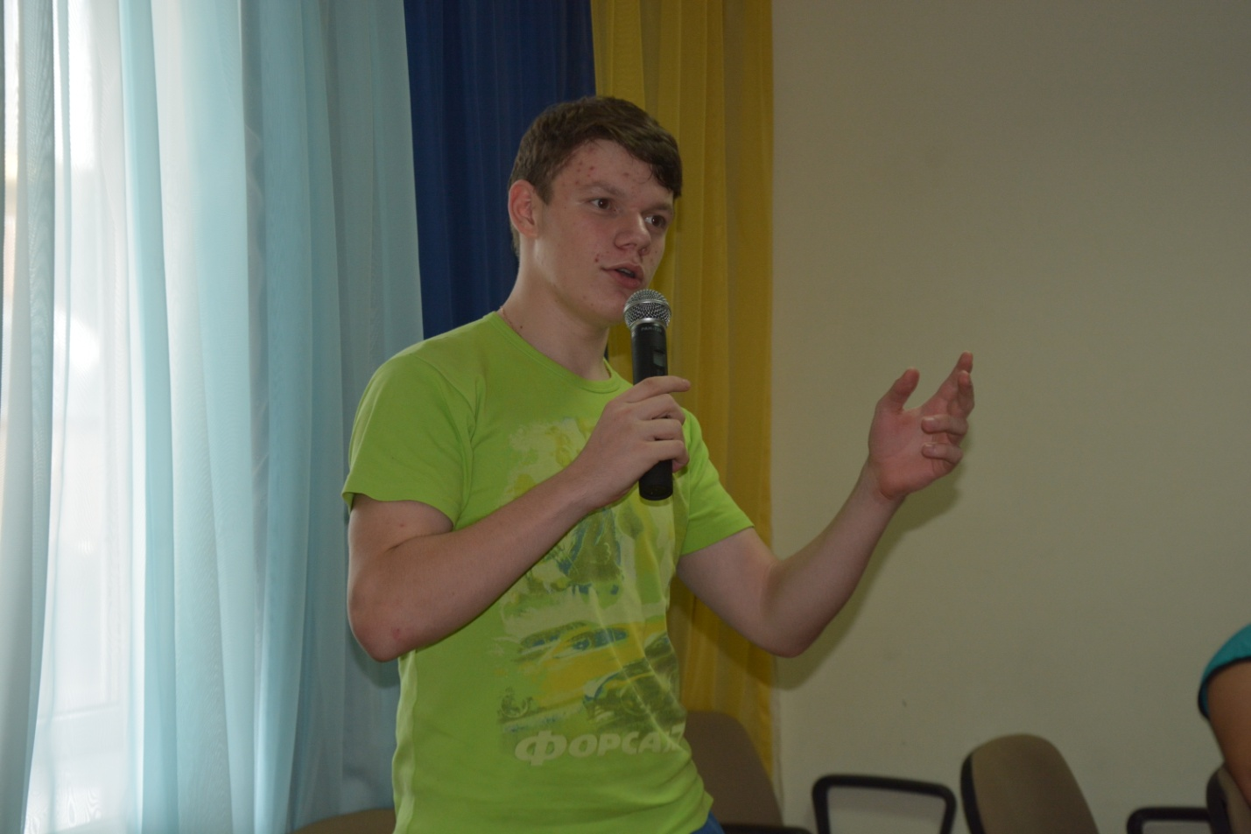

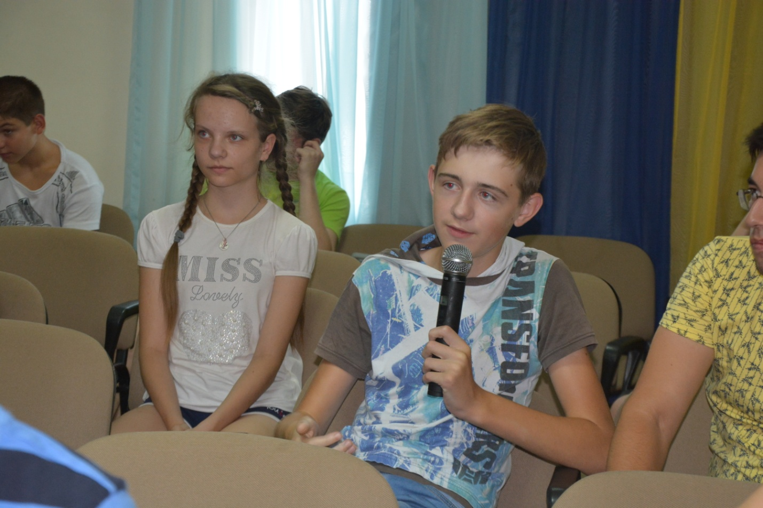

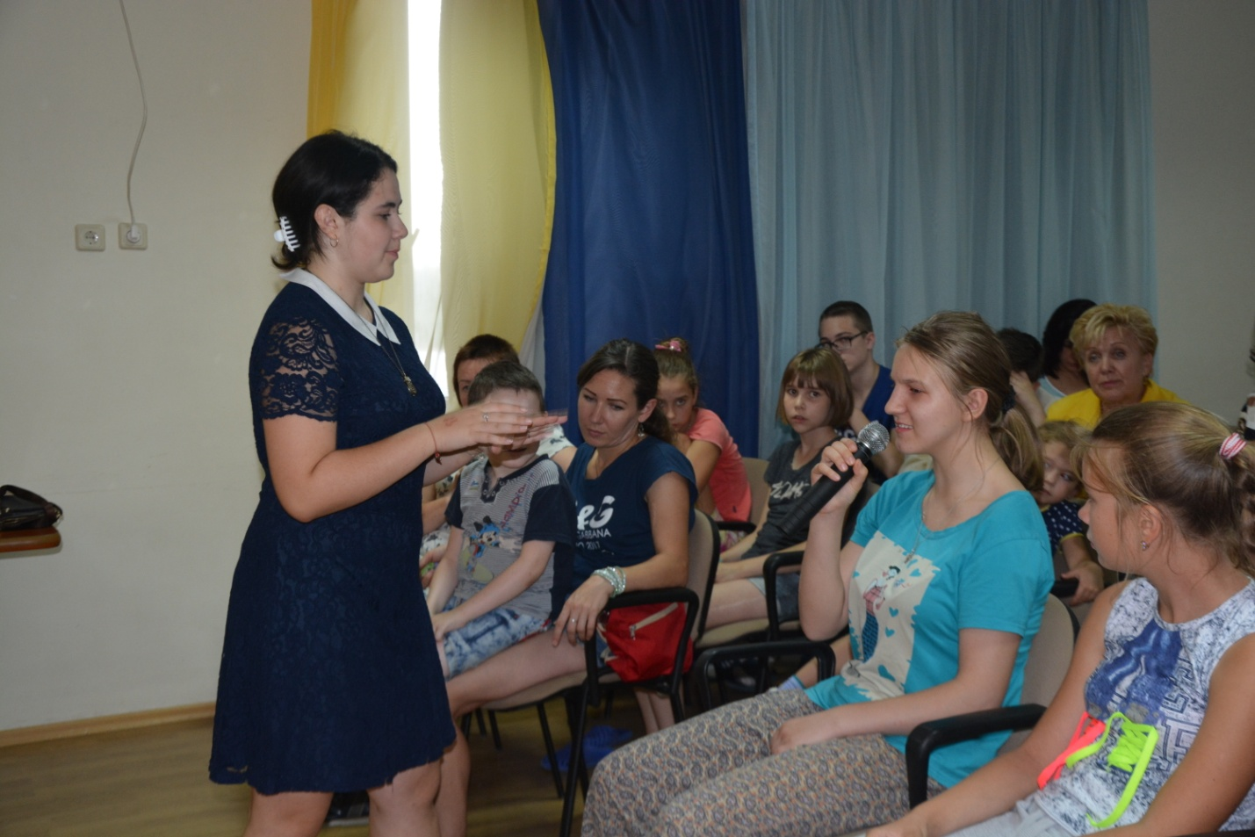

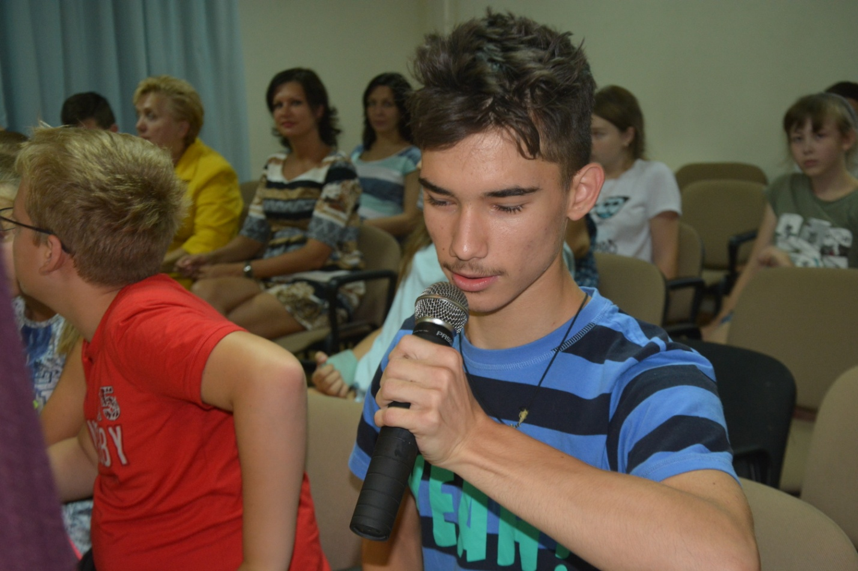

Отзывы участников форум-театра

Одним из методов отслеживания результативности технологии форум - театра является метод отзывов. В представленных материалах содержатся фрагменты из письменных отзывов участников форум - театра.

Тексты участников приведены без исправления стиля написания.

***Как форум-театр повлиял на меня и на моих друзей***

***В этом заезде у нас было событие. К нам приезжали дети из других центров и был семинар. Мы подняли довольно-таки серьезную проблему отношений детей и неродных родителей, так как у каждого второго была такая проблема. Ребятам было очень интересно посмотреть решение этой проблемы. Многие решили поменять свое отношение к мачехам и отчимам в лучшую сторону. Всем все понравилось.***

***Пожаров Егор***

***Как форум – театр воздействовал*** ***на меня***

***Я хочу поделиться своими мыслями по поводу участия в интерактивном спектакле, который проходил в нашем центре. Я считаю, что участие в театре дает возможность задуматься над своим поведением в конфликте. Я смотрел сценку «Куда уходит детство» и теперь уверен, что конфликты можно избежать, если контролировать себя.***

***Галустян Армаис***

***Форум-театр-это сцена, где показана проблема подростков. В форум - театре актеры играют два раза; первый раз актеры показывают проблему. Джокер останавливает театр. Второй раз джокер приглашает людей на сцену, чтобы они исправили проблему протагониста.***

***Я после просмотра сценки понял, что компьютер-это зло, если в него играть, то будешь необразованным, глупым, не будет друзей.***

***Бордюг Богдан***

***Что такое форум-театр?***

***Недавно я была на форум - театре. Форум-театр-это сценка, в которой показана какая-либо проблема. Эту проблему должны решить зрители, встав на место протагониста. Протагонист-это человек, который попал*** ***в плохую ситуацию. Антагонист-это человек, который провоцирует эту ситуацию.***

***Я смотрела сценку «Синий кит». В этой сценке была показана проблема шестиклассницы Ани, которая из-за проблем дома и в учебе, начала играть в плохую игру «синий кит». Синий кит-это игра, в которой главным призом является суицид. Форум-театр, который был посвящен проблеме «синий кит» научил меня тому, что о своих проблемах нужно рассказывать прежде всего родителям, психологам.***

***Бородина Ксения***

***Недавно в санатории нам показывали форум-театр. Форум-театр-это сценка, в которой сначала показывают проблему, а потом решают ее. Нам показали две сценки, которые были показаны на реальных событиях. В спектакле есть главные герои - это антагонист и протагонист. Одна из историй «#Синий кит».***

***Проблема этой сценки заключается в том, что дети начинают по своему незнанию играть в опасную игру, которая может закончиться даже смертью. Мы также участвовали в этой сценке. Мы сначала смотрим и в это же время останавливаем, становимся на место протагониста и решаем эту проблему. Я поняла, что не стоит следовать за другими в опасные игр. Надо думать своей головой.***

***Без подписи***

***Форум-театр перевернул мой мир. Я стала доверять людям. Еще я поняла: в моей жизни все будет хорошо, если я научусь ладить с людьми. Для этого необходимо уметь вставать на место другого человека, как в форум - театре мы встаем на место протагониста. Нужно уметь понимать мотивы поведения других людей, быть более чутким к другим.***

***Форум-театр повысил мою самооценку. Я верю в себя и верю людям.***

***Спасибо, форум-театр.***

***Ходосова Марина***

**Фрагменты из сочинений**

**участников форум - театра**

***«Благодаря форум - театру я стал более сдержанным »***

***«Благодаря форум - театру я изменился в лучшую сторону»***

***Коля Марков***

***«Форум-театр научил работать в команде»***

***Лаврова Оксана***

***«Сценки отражают проблемы многих людей и учат их правильно разрешать»***

***Манько Ирина***

***«Переборола свой страх перед сценой»***

***Малиева Настя***

***«Я узнала какая может быть человеческая душа и как люди глубоко воспринимают и держат проблемы в себе»***

***Арутюнян Инга***

***«На занятиях форум - театра можно обсуждать волнующие вопросы и найти пути решения»***

***Зенин Дмитрий***

***«Участие в форум театре повлияло так, что я стала увлекаться театром»***

***Степочкина Анастасия***

***«Форум-театр-это место, где мы избавляемся от стеснения и учимся избегать конфликтов»***

***Петрова Дарья***

***«Форум-театр помог мне сказать маме все то, что я так долго не могла ей сказать»***

***Шинкарева Маша***

Важным показателем результативности и эффективности использования программы «Формирование коммуникативных моделей поведения средствами форум - театра » является участие подростков с ОВЗ в различных конкурсах, т. к. основные критерии коммуникативного поведения заявленной программы это - повышение самооценки, развитие навыков саморегуляции и самоактуализация подростков с ОВЗ.

Видеоматериал с участием Зенина Дмитрия (диагноз: ДЦП) в театрализованной постановке по мотивам философской сказки Антуана де сент-Экзюпери «Маленький принц» был отправлен на Международный конкурс «ФГОС - контроль». Работа прошла экспертную редакционную оценку и получила положительное заключение оргкомитета сайта.

Зенин Дмитрий стал победителем в номинации « Театральный вояж» за исполнение роли Короля.

